**0**

**中四班一日生活**

1月15日

、月日

* **出勤情况**

今天来园25人，5人请假。

集体活动

语言《老爷爷的帽子》

《老爷爷的帽子》是一则表现爱的故事，故事中老爷爷共有两顶帽子:第一顶是他自己的帽子.他把它送给了小鸟,表示他对小鸟的爱;第二顶是小鸟用羽毛做成的帽子,表示小鸟对老爷爷的爱.故事情节简单，立意明确，因此我设计了这一活动旨在引导幼儿学会关心，爱护他人，体验助人为乐所获得的幸福感和快乐感，学会关心他人，萌发互爱情感。

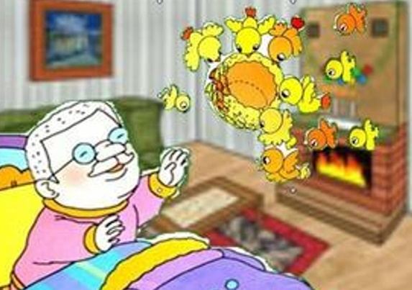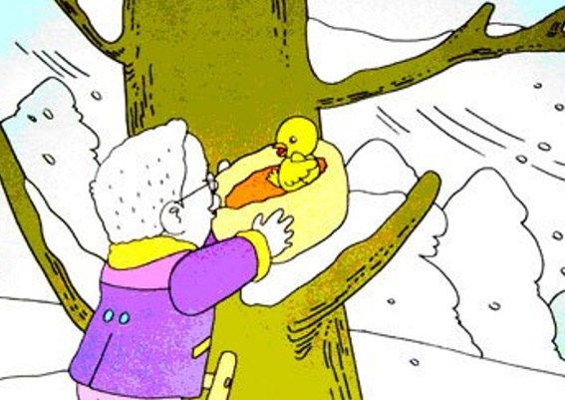

区域游戏

上午孩子们根据自己的兴趣自主选择了区域进行游戏。

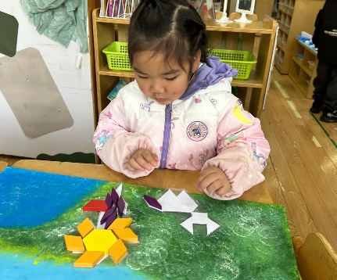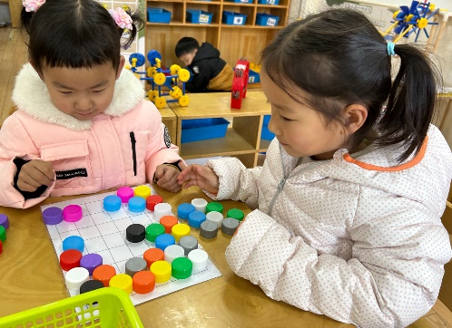

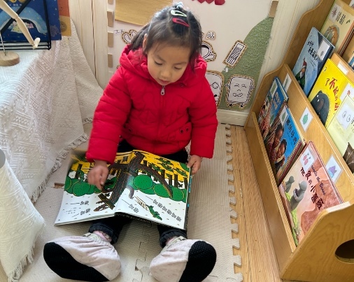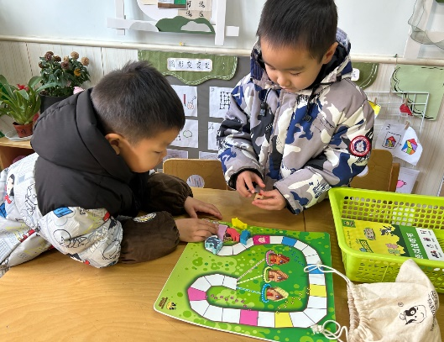

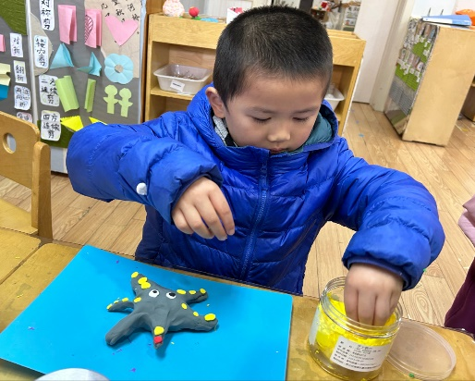

户外游戏

上午，孩子们在进行轮胎、跷跷板的游戏，他们能根据自己的需求擦汗、喝水。

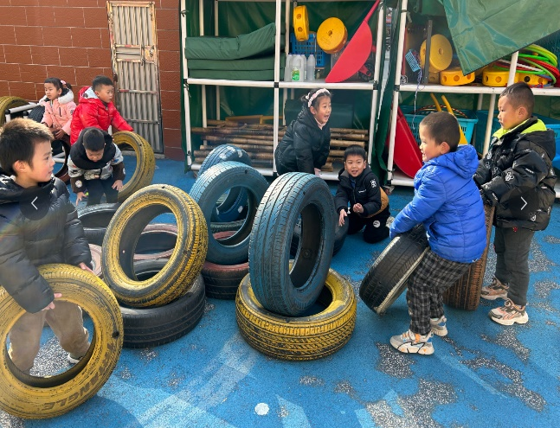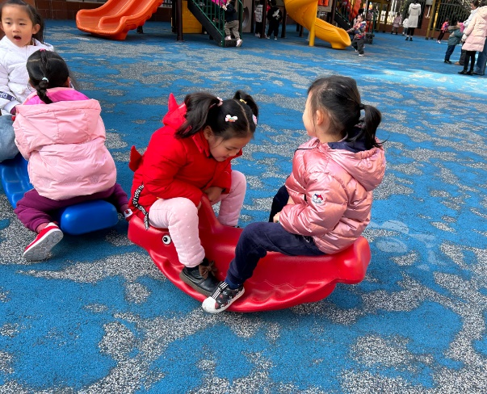

午餐情况

今天周一，一日用餐如下。

本周食谱：

